СОДЕРЖАНИЕ

ВВЕДЕНИЕ

1. ОТКРЫТИЕ ИССЛЕДОВАТЕЛЯМИ УРОЧИЩА ТАМГАЛЫ ТАС

2. РАСШИФРОВКА ДРЕВНИХ ПИСЬМЁН

3. СЕКРЕТЫ ТАМГАЛЫ ТАС

ЗАКЛЮЧЕНИЕ

СПИСОК ИСПОЛЬЗОВАННОЙ ЛИТЕРАТУРЫ

СПИСОК ССЫЛОК НА ИСТОЧНИКИ В ИНТЕРНЕТЕ

ВВЕДЕНИЕ

Давние торговые и политические связи Запада и Востока когда-то сформировали на обширных просторах Азии разветвлённую систему караванных дорог – Великий шёлковый путь. Веками по нему тянулись караваны, ехали купцы, послы, путешественники, шли странники. Проходил Великий Шёлковый путь и по территории Семиречья (Жетысу), расположенного вдоль хребтов Тянь-Шаня и его отрогов. Караванные дороги Семиречья давали выход в южном направлении (Ферганская долина, области Иссык-Куля, Самарканд, Бухара, Хива и т.д.), восточном (через Тянь-Шань и Джунгарские ворота во внутреннюю Монголию и Китай или через Хотан и Кашгар в Индию), западном (вдоль рек Чу и Сыр-Дарья к Каспийскому морю) и северном – в районы Алтая и Западной Сибири.

Важными транспортными узлами в Семиречье являлись места переправ через многочисленные и многоводные реки. На переправах формировались крупные стоянки, проходившие путники оставляли следы своих культур. Интереснейшим регионом Казахстана для развития туризма и углубления археологических изысканий является Семиречье, на территории которого находятся уникальные памятники культуры и истории края, а также редкие по красоте уголки природы.

Здесь сохранились сотни курганов кочевников, следы древних поселений, загадочные и недостаточно полно изученные наскальные рисунки (петроглифы). Среди последних одним из самых высокохудожественных и таинственных изображений, застывших в камне, являются фигуры божеств и надписи вокруг них на больших глыбах камней на правом берегу реки Или в нескольких километрах ниже плотины Капчагайского водохранилища, в урочище Тамгалытас, которые издавна привлекали внимание ученых-исследователей степного края.

ОТКРЫТИЕ ИССЛЕДОВАТЕЛЯМИ УРОЧИЩА ТАМГАЛЫ ТАС

Первым исследователем Тамгалытас был Чокан Валиханов (1835 – 1863 гг.) – казахский учёный, исследователь истории и культуры народов Туркестана. Возвращаясь в 1856 году из служебной командировки по кочевьям иссык-кульских киргизов, он останавливается в укреплении Верном (ныне г. Алматы), а затем, продолжая свой путь, задерживается на Илийской переправе, осматривает и зарисовывает пером в экспедиционном дневнике выбитые на камнях хорошо сохранившиеся письмена и наскальные рисунки Будд.

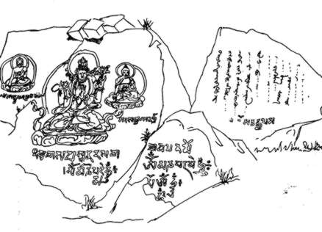

В 1884 году рисунки на илийских скалах привлекли внимание хранителя музея Петербургского Университета Никольского А.М., когда он совершал поездку по реке Или. В Записках западно-сибирского отделения Русского Географического Общества он кратко сообщил о том, что на скале высечено «огромное изображение человека китайской работы».

В этом же году, в тех же Записках Русского Географического общества появилось сообщение Фишера С.В. Проплывая по реке Или на пароходе «Святой Николай», он увидел «высеченное изображение идола и надписи».

Прошло ещё 30 лет и 26 сентября 1897 года к «писаным камням» совершил специальное путешествие известный востоковед А. Позднеев. Его сопровождал чиновник при генерал-губернаторе города Верный Н.Н. Пантусов (1849-1909) – известный археолог, этнограф, фольклорист и географ, всю свою жизнь посвятивший изучению Средней Азии и Казахстана. Ими изображения были тщательно описаны и впервые сфотографированы.

При осмотре скалистого берега реки было обнаружено множество отделившихся от отвесных скальных пород камней, на 18 из них запечатлены рисунки пяти «бурханов», из них три – на одном большом и два – на других камнях, а также крупные и мелкие тибетские, монгольские и калмыкские надписи. Всего их на камнях святилища было начертано около пятидесяти. Более половины из них – широко распространённые молитвенные формулы. Позднеев сопроводил снимки исчерпывающими комментариями и объяснениями надписей и изображений.

В материалах этой поездки, опубликованных вместе с фотографиями в Записках Восточного русского археологического общества, Н. Пантусов сообщает, что «киргизы (в то время так называли казахов), кочующие в этой местности, говорят только, что они из рассказов своих предков знают, что начерченные изображения и надписи на камнях на «тодорхой номын бичиг» («ясное литературное письмо»), которое было создано Заей Пандитой Огторгуйном в 1648 году и использовалось более трёх веков монголами-кочевниками, которые высекли образы Будды. Кочующие здесь киргизы прибыли сюда лет двадцать тому назад с рек Каратал и Коксу; раньше их здесь жили дулаты, которые ушли в Верненский уезд. О Тамгалы Тас киргизы эти имеют весьма недостаточные сведения. Местность Тамгалы Тас получила своё название уже от киргизов и означает «камень со знаками»

Это место маркирует переправу через реку Или на Великом Шелковом пути. Там был брод и в прежнее время, говорят, находился мост. Брод образовался из гряды камней, пересекающих реку, по которым опытные люди благополучно переправлялись на другой берег такой многоводной и широкой реки как Или. И вот, согласно другой версии, примерно в Х веке во время остановки на реке Или во время похода в Семиречье буддийской миссии произошло землетрясение. При этом откололся огромный кусок скалы и упал на землю. Представители буддизма восприняли такое явление как знак свыше, который сообщал им о необходимости возвращения на родину, в Индию. Поэтому на камне и были высечены изображения Будды и загадочные надписи.

В советский период изображения осматривали А. Маргулан, А.Г. Медоев, С. Потапов, А. Марьяшев, П. Мариковский, некоторые западно-европейские исследователи. Илийскими изображениями интересовались и учёные-буддисты. В республиканской прессе о них писал краевед В.Проскурин и другие авторы.

Профессор П.И. Мариковский в 1947 году, путешествуя вместе с М.Н. Оленченко по реке Или, срисовал эти величественные изображения, впоследствии включив их в свою книгу о Семиречье.

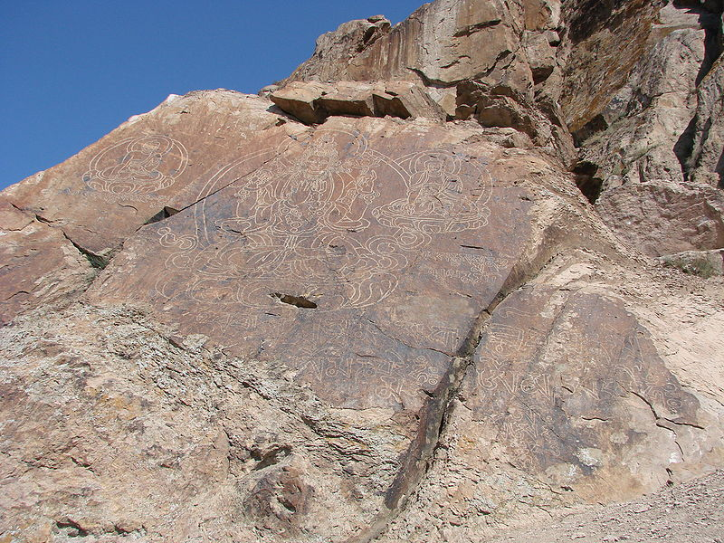

РАСШИФРОВКА ДРЕВНИХ ПИСЬМЁН

В 1998г. илийский памятник посетил директор Культурного Центра при посольстве Индии в Казахстане д-р Фунчок Стобдан, буддист, знаток буддийской философии и истории. По материалам его исследований 26 ноября 1999 года в Мемориальном доме-музее М.Ауэзова состоялся вечер «Илийские письмена – мост через века».

В своём выступлении г-н Стобдан охарактеризовал илийские изображения Будд как «шедевр центрально-азиатских народов, которые открыто…признавали буддизм», появившийся в Семиречье с развитием торговли и Великого Шёлкового пути, по которому шли паломники, путешественники, купцы, завоеватели и святые.

Г-н Стобдан так расшифровал символику трёх центральных изображений: в самом центре – это Ченраиси, или Будда Авалокитешвара, Будда Сострадания. У него самый проницательный взгляд и сострадательные глаза. Он рассматривается как духовный сын Небесного Будды Амитаба или Безграничного Света и Облик Его имеет метафизический смысл. Ченраиси – одно из бесчисленных форм изображений Будды, которые существуют в земных, небесных и метафизических мирах. Обычно Авалокитешвару изображают со множеством рук – от четырёх до тысячи. На реке Или – четырёхрукий Авалокитешвара в облике принца, носящего тринадцать украшений. Он сидит в позе Будды. Его передняя пара рук сложена в жесте посвящения, верхняя рука держит хрустальную гирлянду, а другая – цветок лотоса на длинном стебле, который раскрывается на уровне его уха. Внизу написано по-тибетски: «Я восхваляю Будду Всепростителя».

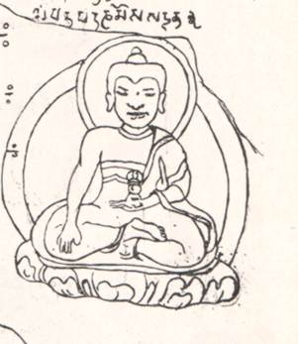

Слева от Будды Сострадания изображён Будда Шакьямуни в самый значительный момент его жизни – достижение Просветления под «Древом Мудрости». Символизм изображения показывает Будду как человека совершенной формы и красоты. Его лицо, обычно арийского типа, имеет спокойное и доброе выражение. Его волосы завиваются в кольца, одежда простая, без украшений, правое плечо оголено. Он изображён сидящим в основании цветка лотоса, причём правая рука касается земли, что известно как «Поза Свидетеля». Левая рука – на колене и в ней он держит чашу для подаяния. Это самая распространённая форма изображения сидящего Будды в Бирме и Шри Ланке. Под ним тибетская надпись: «Я восхваляю Будду Шакьямуни».

Третье изображение – Будда Манла, Будда Верховной Медицины, Будда Исцеляющий. В Тибете он широко известен как Король Бериллового Света. В Японии его хорошо знают как Бога Бинзуру или Бидурия (Берилл). То, что Манла является Буддой, символизирует его одежда и поза. Его лицо и тело – цвета индиго. Его правая рука находится в положении «Дара Лучшей Награды», что означает милосердие и он держит в ладони золотой фрукт арура с длинным стеблем. Его левая рука находится в медитативной позе, держа чашу для подаяния из бериллового камня. Под изображением тибетский текст: «Я восхваляю Будду Манла».

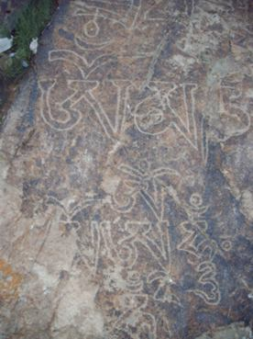

Кроме изображений Будд, на отдельных осколках скал имеются тексты известных буддийских мантр, главным образом, шести священных слогов Ом-ма-ни-пад-ме-хум, написанных на тибетском, пали, уйгурском, монгольском языках и, возможно, на манчжурском языке. Шестизначная формула «Ом-ма-ни-пад-мэ-хум», по мнению исследователя, имеет значение заклинания и свойство «охранительной формулы», используемой у ламаистов.

К западу от основной композиции из трёх Будд, через 15 метров, на камне выбит четвёртый бурхан. Это Лу-ван, почитаемый как хранитель освящаемого им места. В монгольских мифах он «могущественный хан драконов» с синим телом и белым лицом. Лу-ван вылупился из змеиного яйца в виде дракона и был возведён богами в ранг управляющего всеми водами на земле и ханом 77 водных царств, подданные которых родились от него, а затем заселили все озёра, ручьи, колодцы и другие водоёмы. Над его головой изображаются «драгоценные змеи» в разном количестве.

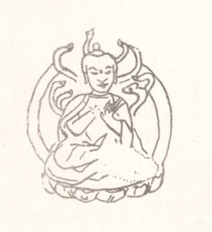

Изображение пятого бурхана находится на расстоянии 26,5 метров к юго-западу от центрального камня. Это Митюкба (Невозмутимый), или Акшобхья. Его отличительным признаком является изображение ваджры на левой ладони. С правой стороны от изображения начертан текст, содержащий молитвенные заклинания, посвящённые этому персонажу и охранительные формулы.

О датировке возникновения илийского памятника у его исследователей больших разногласий нет.

Некоторые учёные склоняются к джунгарскому происхождению святилища. Это было высказано А. Маргуланом, а создание всего комплекса было им датировано 17 – 18 веками.

С. Потапов предположил наиболее вероятным возникновения комплекса в середине 17 века, в период перемирия казахского хана Жангира и джунгарского правителя Эрдени Батура Хунтайджи в 1646-1654 гг., когда были восстановлены проходы караванов через территории Семиречья.

Зарубежный специалист по буддизму Ж.М. Деом предложил датировать возникновение святилища 1710 годом.

По мнению Ф. Стобдана илийские изображения и надписи принадлежат к периоду после 10 или после 11 века. Возможно, эти изображения были созданы уйгурами из Хотана, которые распространяли тибетскую версию буддизма до принятия ими ислама в 10-11 веках. Также Ф. Стобдан не исключает более поздний вариант – монголы, калмыки или киргизы, среди которых распространился буддизм в 16 веке

Вполне возможно, что авторами изображений были также калмыкские монахи, мигрировавшие в центральную часть России через реку Или. О роли буддизма в формировании культурного пространства Азии замечательно сказано Ю.Н. Рерихом в одной из его статей: «Несмотря на удивительное разнообразие народов, языков и религий, сложившихся в Азии, внимательный наблюдатель может заметить определённый культурный субстрат, доживший до наших дней и общий для большей части Азии. Это культурное единство было, вероятно, более выраженным в эпоху до 10 в. н.э., и оно обязано своим существованием буддизму. Именно буддизм с самого своего возникновения перешагнул национальные и политические преграды и первым стал проповедовать единство человечества независимо от национальности. Во многих странах, куда в своё время проник буддизм, он уступил место другим религиям, и само имя его было забыто, но его культурное наследие сохранилось, хотя зачастую и в новом облачении. Повсюду, куда бы не проникал буддизм, он формировал духовную жизнь и характер народа, обогащал его литературу и искусство и давал ему определённое единство воззрений, что, вероятно, является одним из его высочайших достижений…. Никакие препятствия, ни природные, ни политические, не могли им помешать…»

Но эти изображения необходимо рассматривать и как произведения искусства, его особого вида, как уникальный след средневековой культуры многоликой Азии. В уверенной прорисовке линий чувствуется рука опытного мастера, прекрасно разбирающегося в буддийской символике, умеющего составить композицию, выдержать пропорции фигур и деталей. Видимо, немало почитаемых изображений этот странник оставил на своём пути, каждый раз создавая образы высших человеческих идеалов.

СЕКРЕТЫ ТАМГАЛЫ ТАС

Изображения Будд кроме обычного зрительного восприятия содержат в себе философию высших достижений человеческого духа, его надземный, космический потенциал, сокрытый в символах. Недаром современные буддисты, посещающие урочище, преисполняются глубочайшим почтением к этому месту.

По свидетельству местных жителей сюда приходят лечиться те, кто заболел каким-либо недугом, разочаровавшись в действенности медицины. Прислонившись к изображению Будды, высеченному на скале, они испытывают облегчение страданий и даже окончательно прощаются с ними. Что это – самовнушение или что-либо другое?

П. Мариковский пишет: «Мы, закоренелые материалисты, не можем понять то, что не имеет под собой реальной сущности. Но из жизненного опыта я придерживаюсь правила никогда огульно не отвергать непонятное и даже кажущееся невероятным. …Ущелье Капчагай то ли по воле случая, то ли в силу сложившихся каких-то закономерностей таит в себе какую-то загадку, и мне хочется, чтоб ею заинтересовались ученые».

Современные исследователи Тамгалы Тас отмечают некоторые особенности этого места. Вначале с помощью цифровой видеокамеры, а затем, поняв принцип, и невооруженным глазом, на вертикальной части горы, у подножья которой громоздятся глыбы камней, они увидели объемные изображения, которые не упоминаются в предшествующих публикациях. Они видны не всегда, а появляются вечером при определенных условиях освещения. На горной породе имеются ниши, в которых лучи восходящего и заходящего солнца образуют контрастные тени, создающие удивительные образы. На фотографии отчетливо видны силуэты идущего согбенного старца, несущего какой-то предмет на вытянутых руках, и второй фигуры – видимо, женщины. Рост этих изображений составляет около 15 метров и расположены они на большой высоте.

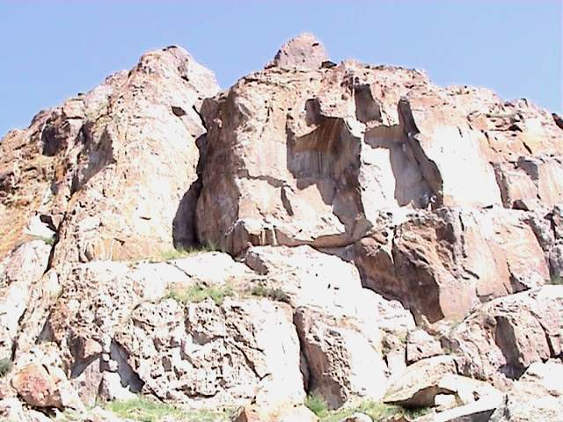

Теперь, когда внимание людей обращено к этому чудесному явлению, очевидцы единодушны в одном – объемные изображения имеют место быть и, возможно, они являются причиной создания здесь таинственных изображений Будд и написания на камнях заклинаний на нескольких древних языках!

ЗАКЛЮЧЕНИЕ

Сегодня уникальный культурный памятник находится в стадии, предшествующей его утрате. Не только время, солнце и ветер стирают письмена. Памятник культуры страдает и от рук современных вандалов. Тем более важно акцентирование внимания властей и общественности на необходимость сохранения реликвий и использования их в процессе изучения истории и популяризации достопримечательностей Казахстана. Совершенно очевидно, что в Тамгалы Тас, да, пожалуй и на всем правом берегу реки Или в ущелье Капчагай надо организовать заповедную зону, сделать цивилизованный доступ к достопримечательностям всех отдыхающих и туристов, одновременно позаботившись о сохранности рисунков, провести здесь дополнительные исследования. Урочище является интереснейшим местом для активной деятельности не только историков, археологов, краеведов, экологов, художников и лингвистов, но туристских фирм и любителей природы.

В 1999 году Комитет Всемирного наследия Юнеско определил Тамгалы как один из приоритетных памятников страны для номинации в 2001-2002гг.

5 октября 2001 года специальным постановлением Правительства Республики Казахстан Археологический комплекс Тамгалы получил статус памятника республиканского значения, были определены границы его охранной зоны, а 14 октября 2003 года специальным постановлением Правительства №1052 при Министерстве культуры был создан Государственный историко-культурный и природный заповедник-музей «Тамгалы» общей площадью 3,8 га в урочище Тамгалы Алматинской области.

По утверждению Ф. Стобдана – «Илийские письмена – мост между столетиями». К этой емкой формуле добавим – это знаки, полные неведомого нам смысла, неизвестных знаний и хранящие до сужденного времени мудрые тайны. Знаки эти мы должны сохранить, чтобы когда-нибудь понять.

О преемственности времён у Николая Константиновича Рериха есть прекрасные философско-поэтические строки:

«Мы не знаем. Но они знают. Камни знают. Даже знают деревья. И помнят. Помнят, кто назвал горы и реки. Кто имя дал незапамятным странам. Неведомые нам слова. Все они полны смысла. Всё полно подвигов. Везде герои прошли. …Но выступят священные знаки. Тогда, когда нужно. Их не заметят. Кто знает? Но они жизнь построят. Где же священные знаки?»

изображение будда тамгалы святилище

СПИСОК ИСПОЛЬЗОВАННОЙ ЛИТЕРАТУРЫ

1. И. Стрелкова. Валиханов. Серия ЖЗЛ, Москва, Молодая гвардия, 1990г. стр. 123.

2. Ч.Ч. Валиханов. Собрание сочинений в пяти томах. Том V. Графическое наследие, Алма-Ата. Изд. «Наука» Каз. ССР, 1972 – стр. 83, 86, 87.

3. М. Найманбаев, газета «Мегаполис» №10 от 13 марта 2003г.

3. Фунчок Стобдан. Образы Будды в Казахстане. Изв. МОН РК, НАН РК. Сер. обществ.наук, 2000г. – №1, стр.182-185.

4. П. Мариковский «Заповеди поющего бархана»

5. Н.К. Рерих Цветы Мори, Минск. Издательство Белорусского фонда Рерихов, 1997 – стр.12, «Священные знаки».

6. Казахстан, Национальная энциклопедия, том 5

СПИСОК ССЫЛОК НА ИСТОЧНИКИ В ИНТЕРНЕТЕ:

1. Алан Байтенов Божественное происхождение

http://kollegi.kz/publ/6-1-0-966

2. Алла КОЛЕСНИКОВА («Аргументы и факты Казахстан»)

http://www.kazakh.ru/news/articles/?a=545

# 3. Самые популярные места Казахстан / Тамгалы Тас

http://findmapplaces.com/6750601_%D0%A2%D0%B0%D0%BC%D0%B3%D0%B0%D0%BB%D1%8B+%D0%A2%D0%B0%D1%81

4. Изображения Будд на реке Или.

http://www.roerich.kz/shurnal/texts/Budda_ili.htm

5. Глущенко Л.И. Культурный Центр им. Н.К.Рериха. г.Алматы, 2010 г.

http://www.roerich.kz/shurnal/texts/budda_ili_kaz.htm

6. Википедия http://ru.wikipedia.org/wiki/%D0%A2%D0%B0%D0%BC%D0%B3%D0%B0%D0%BB%D1%8B-%D0%A2%D0%B0%D1%81

7. Бахтыбаев М.М. Международный казахско-турецкий университет им. Х.А. Ясави

http://www.rusnauka.com/28_NIOXXI_2008/Istoria/35692.doc.htm

8. Борис Резванцев

http://www.silkroadadventures.info/ru/Kazakhstan/9Monuments/9Monuments-11-3.html

9. Туристический форум Казахстана

http://tengry.net/index.php?option=com_fireboard&Itemid=65&func=view&catid=8&id=8

10. Karelov Памятники Казахстана

http://wmonument.ru/pamyatniki-kazaxstana/56-tamgaly-tas.html